Додаток
до рішення Київської міської ради
від _____________ № _____________
План-схема
до дозволу на розроблення проєкту землеустрою щодо відведення земельної ділянки

клопотання | від 16.07.2026 № 330130802
кадастровий номер земельної ділянки | 8000000000:72:082:0019
юридична особа | МУЗЕЙ ВИДАТНИХ ДІЯЧІВ УКРАЇНСЬКОЇ КУЛЬТУРИ ЛЕСІ УКРАЇНКИ, МИКОЛИ ЛИСЕНКА, ПАНАСА САКСАГАНСЬКОГО, МИХАЙЛА СТАРИЦЬКОГО
місце розташування земельної ділянки | м. Київ, р-н Голосіївський, вул. Жилянська, 96-а
вид землекористування | право в процесі оформлення (постійне користування)
заявлене цільове призначення | для експлуатації та обслуговування будівель і споруд музею (без права забудови)
площа | 0,5401 га
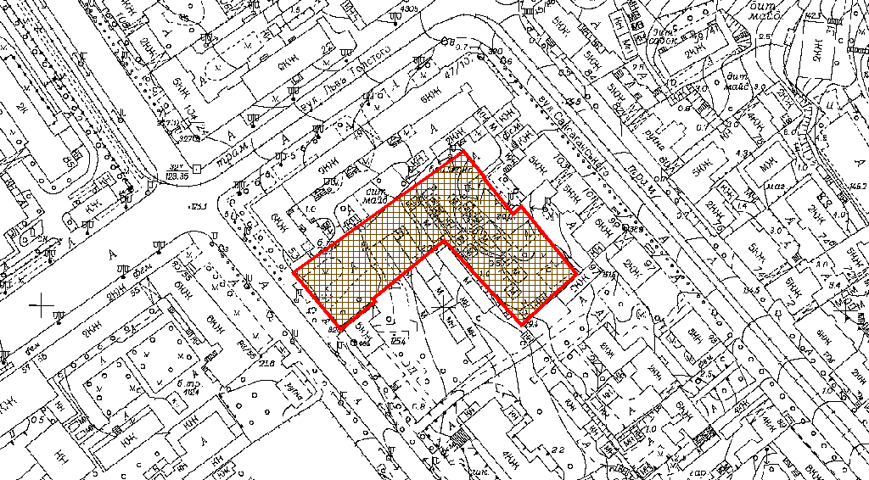
Київський міський голова | Віталій КЛИЧКО

